河南黄河教育投资有限公司
新型研究型大学（筹）项目首期工程水土保持方案编制服务初步询价函

因项目建设需要，河南黄河教育投资有限公司新型研究型大学（筹）项目首期工程（地块一、二、三、四、五、六）需要确定水土保持方案编制服务单位，现就该项目水土保持方案编制、监测、监理、验收、评审、报批等服务费用进行询价。
一、项目需求
1.服务内容：结合新型研究型大学（筹）项目首期工程实际情况并进行调研分析，编制首期工程水土保持方案，并进行方案监测、监理、验收、评审、报批等服务。
2.服务工期：河南黄河教育投资有限公司提供编制报告所需资料以后，服务单位在30个日历天内完成方案的编制工作；水土保持方案监测、监理随工程施工进行，随工程竣工时间结束本项所有工作内容。水土保持方案验收于工程竣工后一个月内结束本项所有工作。
二、询价须知
（一）资格要求
1.具备独立法人资格。
2.近三年（2023年1月1日以来，成立不足三年的企业，自成立之日起），在经营活动中没有重大违法记录。
（二）项目基本信息及成果要求
新型研究型大学（筹）项目位于郑州航空港经济综合实验区淮海路以南，嘉莲东路以北，双鹤街－雍州路以西，鹤立北街－鹤首西路－鹤西环路－高河路－梅河路以东。首期工程包括六个地块（详见附图1），总占地约473亩。用地分类均为高等教育用地（080401），取得方式为划拨。
已规划总用地面积246906.05㎡，总建筑面积230669.70㎡，地上建筑面积204054.50㎡，地下建筑面积26615.24㎡，其中人防兼地下车库22800.00㎡。机动车停车位722个，地上机动车停车位212个，地下机动车停车位510个；非机动车停车位5190个。未定规划用地面积68912.47㎡（地块六）。
运动中心：用地面积56150.90㎡，总建筑面积21699.70㎡，地上20354.46㎡，地下1345.24㎡，容积率：0.36，建筑密度：19.93，绿地率：26.45。
工程中心：用地面积49090.58㎡，总建筑面积65053㎡，地上48653.00㎡，地下16400.00㎡，容积率：0.99，建筑密度：20.09，绿地率：25.01。
师生服务中心：用地面积46584.79㎡，总建筑面积40170.00㎡，地上31000.00㎡，地下9170.00㎡，容积率：0.67，建筑密度：20.71，绿地率：25.10。
理学院组团：用地面积48798.87㎡，总建筑面积54345.00㎡，地上54223.00㎡，地下122.00㎡，容积率：1.11，建筑密度：27.93，绿地率：25.17。
艺术与设计学院组团：用地面积46280.91㎡，总建筑面积50728.00㎡，地上50606.00㎡，地下122.00㎡，容积率：1.09，建筑密度：24.61，绿地率：25.41。
本次询价包括新型研究型大学（筹）项目首期工程水土保持方案编制、监测、监理、验收、评审、报批等所需的人工及成本费、税金等，以及受托人所有责任、义务和一般风险等所可能发生的一切费用。报价为全包价，本公司不再支付其他任何费用，合同一次签订。
水土保持方案应符合中华人民共和国国家标准《开发建设项目水土保持技术规范》（GB50433-2008）、《生产建设项目水土流失防治标准》（GB/T50434-2018）、中华人民共和国水利行业标准《水土保持监测技术规程》（SL277-2002）及委托人所在地相关审批部门的规定。
（三）响应文件及时间要求
询价参与人于2026年9月15日12:00前将响应本项目的响应文件（包括采购询价报价表、营业执照（正本或副本复印件））加盖公章后扫描件制作成压缩包并发送至邮箱：hhjygszbcgzy@zyyzgroup.com。联系人：李宇盎；联系电话：16696906326。本次询价仅为初步询价，不确定中标单位。

河南黄河教育投资有限公司 2026年9月9日

采购询价报价表

报 价 单
项目名称 | 新型研究型大学（筹）项目首期工程水土保持方案编制服务项目
报价人名称
项目概况 | 首期工程位于郑州航空港经济综合实验区淮海路以南，嘉莲东路以北，双鹤街－雍州路以西，鹤立北街－鹤首西路－鹤西环路－高河路－梅河路以东。首期工程包括六个地块（详见附图1），总占地约473亩，已规划总用地面积246906.05㎡，总建筑面积230669.70㎡，地上建筑面积204054.50㎡，地下建筑面积26615.24㎡，其中人防兼地下车库22800.00㎡。机动车停车位722个，地上机动车停车位212个，地下机动车停车位510个；非机动车停车位5190个。未定规划用地面积68912.47㎡（地块六）。
含税价 | 报价 元（大写： ），  税率 。
质量标准 | 应符合中华人民共和国国家标准《开发建设项目水土保持技术规范》（GB50433-2008）、《生产建设项目水土流失防治标准》（GB/T50434-2018）、中华人民共和国水利行业标准《水土保持监测技术规程》（SL277-2002）及委托人所在地相关审批部门的规定。
需要说明  的问题 | - 询价内容包括：新型研究型大学（筹）项目首期水土保持方案编制、监测、监理、验收、评审、报批等。  - 本次询价仅为初步询价，不确定中标单位。
报价人： （盖单位公章）
日期： 2026年 月 日
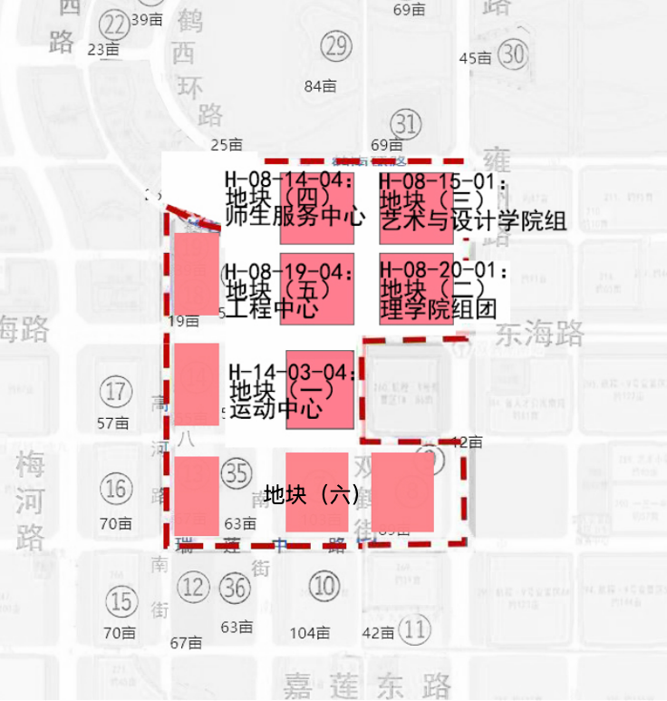
附图1：首期工程地块定位图

附件2：参考合同文本
合同编号：

项目咨询合同

项 目 名 称： | 新型研究型大学（筹）项目首期工程水土保持方案编制服务
委托方（甲方）：
受托方（乙方）：
签订地点： | 郑州市
签订日期： | 2026年 月 日

甲 方：
乙 方：
根据询价响应文件、《中华人民共和国民法典》和有关法律法规，经双方协商一致签订本合同。
第一条 项目名称
新型研究型大学（筹）项目首期工程水土保持方案编制服务
第二条 项目服务内容
结合新型研究型大学（筹）项目首期工程（地块一、二、三、四、五、六）实际情况并进行调研分析，编制首期工程水土保持方案，并进行方案监测、监理、验收、评审、报批等服务。
第三条 作业依据
根据《中华人民共和国水土保持法》等法律法规、《水土保持工程设计规范》等规范的要求。
第四条 成果质量及服务期
1.服务工期：河南黄河教育投资有限公司提供编制报告所需资料以后，乙方在30个日历天内完成方案的编制工作；水土保持方案监测、监理随工程施工进行，随工程竣工时间结束本项所有工作内容；水土保持方案验收于工程竣工后一个月内结束本项所有工作。
2.质量：符合中华人民共和国国家标准《生产建设项目水土保持技术标准》（GB 50433－2018）、《生产建设项目水土流失防治标准》（GB/T50434-2018）、中华人民共和国水利行业标准《水土保持监测技术规程》（SL277-2002）及委托人所在地相关审批部门的规定。
第五条 项目费用及付款方式
1.项目总费用（大写）： 元 （¥ 元），其中不含税金额 元，税金 元（税率 %）。包括水土保持方案编制、监测、监理、验收、评审、报批等所需的人工及成本费、税金等，以及受托人所有责任、义务和风险等所可能发生的一切费用。
2.付款方式：（1）水土保持方案通过专家评审并取得郑州航空港经济综合实验区综合行政执法局（城市管理局）批复后支付合同金额的70%（¥ 元）；（2）项目完成备案后支付合同金额的30%（¥ 元）。
3.在合同约定的每次付款前，乙方应先向甲方提供增值税专用发票，否则，甲方有权拒绝付款且不承担任何违约责任。乙方指定收款账户：
户名：
开户行：
账户：
第六条 甲方义务与责任
1.自合同签订之日起20日内向乙方提交有关资料和提出技术要求。（①项目前期文件主要包括：可行性研究报告及初步设计的批复文件，土地证、用地规划许可证、工程规划许可证等文件；②设计资料主要包括：工程设计方案及图纸、现状地形图或勘测定界图、工程地质勘察报告等文件；③施工资料主要包括：现场施工布置图、工程土方挖填数量、工程施工计划进度以及施工过程中的供排水和供电情况。）
2.甲方应按照本合同约定支付合同价款。
第七条 乙方义务与责任
1.自收到甲方的有关资料和技术要求之日起5日内，组织队伍进场作业。
2.乙方应当根据合同及甲方要求，确保项目如期保质保量完成。保证后期跟踪服务以及与相关单位的配合。
3.乙方应服从甲方的监督，并进行合作。凡因乙方原因出现的成果质量问题，乙方无条件进行修改或返工，造成延期交付的并承担违约责任。
4.未经甲方允许，乙方不得将本合同标的的全部或部分转包给第三方。
5.乙方应按照合同约定向甲方提交水土保持方案、水土保持验收报告各 3 份，要求采用A4纸打印，胶装。
6.乙方在项目水土保持方案监测、监理服务过程中，应当确保安全作业，因乙方原因造成人身伤害或财产损失的，由乙方承担责任。
第八条 技术成果资料的保密
甲、乙双方应执行国家有关保密的法律法规，对成果资料进行保密，未经对方同意，任何一方均不得对对方的资料及文件擅自修改、复制或向第三人转让或用于本合同项目以外的项目。如发生以上情况，泄密方承担一切由此引起的后果并承担赔偿责任。本条款不因本协议终止而终止。
第九条 违约责任
1.一方不履行合同义务、迟延履行、履行合同义务不符合合同规定的，应当承担继续履行、采取补救措施或赔偿损失等违约责任。
2.乙方出具的水土保持方案、水土保持验收报告成果文件如因不符合技术规范、合同质量要求等原因而不能使用的，乙方应在甲方要求时限内采取补救措施。如采取补救措施后仍不能使用或不符合质量要求、未通过评审的，甲方有权单方解除本合同，拒绝支付任何费用（乙方应退回已收费用），并要求乙方按照合同全部费用的20%向甲方支付违约金。
3.乙方逾期未完成工作要求或未交付工作成果的，每逾期一天向甲方支付合同总额3‰的违约金。
4.因本合同发生纠纷的，违约方应赔偿给守约方造成的全部损失，包括但不限于资金利息损失、赔偿金、违约金、律师费、诉讼费、执行费、保全费、交通费等。
第十条 争议解决
因本合同发生争议，由双方当事人协商解决或由双方主管部门调解，协商或调解不成的，可向项目所在地的人民法院起诉。
第十一条 其他
1.本合同由双方代表签字或盖章，并加盖双方公章或合同专用章即生效。
2.未尽事宜，经双方协商一致，签订补充协议，补充协议与本合同具有同等效力。
3.本合同一式 捌 份，甲方 肆 份，乙方 肆 份，均具有同等法律效力。成果资料提交完毕和项目款全部结清后，本合同终止。

（本页无正文，为双方签字盖章内容）

甲方（公章）： | 乙方（公章）：
地址： | 地址：
法定代表人： | 法定代表人：
授权委托人： | 授权委托人：
开户银行： | 开户银行：
账号： | 账号：
签约时间：2026年 月 日 | 签约时间：2026年 月 日

